行政院人事行政總處102年度赴薩爾瓦多共和國及尼加拉瓜共和國
友好訪問出國報告

報告機關：行政院人事行政總處
姓名職稱：行政院人事行政總處副人事長 張念中
行政院人事行政總處科長 李靜宜
行政院人事行政總處科長 邱怡璋
外交部人事處科長 簡碧櫻
派赴國家：薩爾瓦多共和國及尼加拉瓜共和國
出國期間：102年6月8日至6月20日
報告日期：102年9月

目 錄
壹、前言 3
一、緣起 3
二、訪團成員及行程紀要 4
（一）訪團成員 4
（二）行程紀要 4
貳、薩爾瓦多共和國 6
一、國情介紹 6
二、訪問紀要 8
（一）拜會薩國第一夫人 8
（二）拜會總統府技術秘書處 13
（三）拜會總統府策略秘書處 14
（四）拜會中美洲統合體秘書處 21
參、尼加拉瓜共和國 24
一、國情介紹 24
二、訪問紀要 26
（一）拜會尼國國會議長 26
（二）拜會中央銀行總裁 27
（三）拜會財政部及公共服務局 28
肆、外館人事業務意見交流部分 34
一、駐外人員公出採購假制度 34
二、公務人員年金改革制度 34
三、房補費制度 34
四、駐外人員陞遷制度 34
五、考績評核制度 35
伍、心得及建議 36
一、薩國部分 36
（一）婦女城計畫倡導性別平權 36
（二）公共行政法草案構想完善 36
二、尼國部分 37
（一）人事制度運作應強化法治觀念 37
（二）天然資源豐富應善加利用 37
三、後續建議 38
（一）持續推動與中美洲國家有好互訪，促進相互學習 38
（二）加強成果導向之考核制度 38
（三）研議建立政府機關預算彈性調整機制 38
附錄一：本團主要參訪議題一覽表 40
附錄二、訪問剪影 42
附錄三、相關西文資料 52

圖 表 目 錄
圖2-1：薩國公共行政法草案架構圖 15
圖2-2：薩國公共行政法草案之績效加薪方式 18
圖2-3：中美洲統合體標誌 22
圖3-1：尼國公部門組織架構圖 29
表1-1：102年度訪問薩國、尼國主要行程表 4
表2-1：薩國公共行政法草案之年度考核計分方式 17
表3-1：尼國各類別機關人數統計表 30

壹、前言

一、緣起
為增廣公務人員視野，加強國際交流，以增進我國與中美洲國家友好關係，並加深對雙方政府及行政體制之瞭解，原行政院人事行政局自93年起即積極與中美洲友好邦交國家進行公務人員互訪活動，並分別於94年、96年及98年與瓜地馬拉共和國（Republic of Guatemala）、薩爾瓦多共和國（Republic of El Salvador，以下簡稱薩國）及尼加拉瓜共和國（Republic of Nicaragua，以下簡稱尼國）簽署公務人員互訪備忘錄，進行實質的合作交流互訪。
現行我國與上開中美洲國互訪模式，原則係採每隔1年至對方國家訪問1次，自93年起至101年，我國去訪薩國4次及尼國2次，薩國及尼國則各來訪1次。本（102）年由我國訪問薩國、尼國，並由行政院人事行政總處（以下簡稱本總處）及外交部遴員組成訪問團（以下簡稱本團），於本年6月8日至20日間赴薩國、尼國進行訪問及考察，訪問及考察主題為當前重要人事行政措施、公務人員培訓規劃、待遇制度及國際交流等（本團主要參訪議題參見附錄1）。
本次參訪期間，承蒙駐薩爾瓦多大使館陳大使新東、丁參事志華、陳秘書柏潤、朱秘書進良；駐尼加拉瓜大使館邢大使瀛輝、李參事錦盛、韋秘書天翔、范秘書家銘等相關同仁鼎力相助及周妥安排，使本次參訪任務能圓滿完成；高誼隆情，銘感五內，於公於私，荷謝無涯。另本次訪團係於美國洛杉磯轉機，且回程時轉機時間急迫，並經駐洛杉磯辦事處周副處長慶龍及劉秘書仕傑之協助，使得整個行程順利圓滿，亦致由衷謝忱。

二、訪團成員及行程紀要

（一）訪團成員
由本總處張副人事長念中擔任團長，團員包括本總處組編人力處李科長靜宜、培訓考用處邱科長怡璋、外交部人事處簡科長碧櫻等4人。

（二）行程紀要
本次訪問係於本年6月8日至20日間進行，共計12天，除班機期程外，共計訪問薩國4日、尼國6日，行程及活動相當緊湊，另經駐爾瓦多大使館陳大使即時安排並拜會薩國第一夫人，及駐尼加拉瓜大使館邢大使精心安排參與臺尼商會臺北國際食品展行前記者會，使訪團感受到意外之驚喜，也顯示我國與薩、尼兩國間深厚友誼及熱絡之交流。本訪團主要訪問行程如表1-1。
表1-1：102年度訪問薩國、尼國主要行程表
國家 | 訪問機關或人員 | 活動重點
薩國 | 拜會薩國第一夫人 | 瞭解薩國婦女政策及婦女城計畫
薩國 | 拜會總統府技術秘書處及策略秘書處 | 瞭解薩國人事制度運作及改革情形
薩國 | 拜會中美洲統合體總部 | 瞭解中美洲統合體任務及我國參與之協助計畫
薩國 | 拜會駐薩爾瓦多大使館 | 瞭解使館工作職掌，並就人事制度交換意見。
尼國 | 拜會尼國國會議長 | 瞭解國會人員培訓及國會運作現況
尼國 | 拜會尼國中央銀行總裁 | 瞭解尼國貨幣演進歷程
尼國 | 拜會尼國財政部 | 瞭解尼國財政部主要職掌
尼國 | 拜會尼國公共服務局 | 瞭解尼國人事制度運作及改革情形
尼國 | 拜會駐尼加拉瓜大使館 | 瞭解使館工作職掌，並就人事制度交換意見。

貳、薩爾瓦多共和國

一、國情介紹
薩爾瓦多共和國
國旗 | 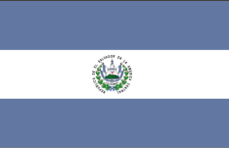
國名（中文） | 薩爾瓦多共和國
國名（英文） | Republic of El Salvador
國慶日 | 9月15日
加入聯合國日期 | 1945年
語言 | 西班牙語
首都 | 聖薩爾瓦多市
面積 | 20,742平方公里
地理位置 | 薩國位處中美洲北部，為中美洲面積最小之國家，西北鄰接瓜地馬拉，東北與宏都拉斯交界，西面濱臨太平洋，東南鄰近馮瑟卡灣（Golfo de Fonseca）。
人口 | 約618萬人
宗教 | 天主教
幣制 | 美金，國民平均所得為3,851美元（2011）
政治制度 | 共和國，總統制，採三權分立
主要媒體 | 全國性報紙計有四家日報和一家晚報等五家：LA PRENSA GRÁFICA, EL DIARIO DE HOY, EL MUNDO, MÁS, CO LATINO。電視台共8家。據全國性質廣播電約有50家。
建國簡史／歷史概況 | 1525年，西班牙人開始侵入薩爾瓦多，嗣先後隸屬駐瓜地馬拉及尼加拉瓜殖民總督管轄。  1821年隨其鄰邦宣告獨立，次年加入墨西哥帝國。  1823年7月加入中美洲聯邦；1841年薩爾瓦多成為一獨立共和國。
國會 | 採一院制，共84席。議員直接民選，另設有候補議員84人，任期三年，得連選連任，本屆議員於2012年5月1日就職，任期至2015年4月30日止。
內閣 | 有外交、內政、公共安全暨法務、財政、經濟、教育、國防、勞工、農牧、衛生、公共工程、環境暨自然資源及觀光等13部。
司法機關 | 最高法院，由15位大法官組成，其中一位為院長。
元首 | 現任總統為傅內斯（Mauricio Funes），於2009年6月1日就職，任期至2014年5月31日止。
主要政黨 | 馬蒂民族解放陣線黨（FMLN，執政黨）、國家共和聯盟黨（ARENA）、國家團結聯盟陣線黨（GANA）、國家協調黨（CN）、希望黨（PES）及民主變革黨（CD）等。
一般政情／政治情勢 | 現任總統傅內斯（Mauricio Funes）贏得2009年3月15日舉行之總統大選，於6月1日上任後誓言進行各項改革，消弭貧窮，普獲人民支持；其夫人碧娜多（Vanda Pignato）推動「婦女城」社福計畫，甚獲國際社會肯定。薩國即將於2014年2月舉行總統大選，目前有3組後選人全力衝刺。
社會概況 | 受經濟不景氣影響，失業率及社會犯罪率均高，惟國家總體經濟尚屬健全。
財政收支 | 外債為134億8,010萬美元﹙2012年）
平均國民所得 | 3,851美元（2012年）
輸出總值 | 53億3,908萬美元（2012年）
輸入總值 | 102億6,900萬美元（2012年）
主要輸出項目 | 咖啡、藥品、衛生用品、蔗糖、塑膠製品、鋼鐵、紙製品、紡織品、飲料等。
主要輸入項目 | 石油、機器設備、醫藥品、鋼鐵及其製品、各類車輛及零件、電子產品、塑膠原料、針車線等。
主要出口國 | 美國、瓜地馬拉等中美洲國家、墨西哥、德國、加拿大等。
主要進口國 | 美國、瓜地馬拉等中美洲國家、墨西哥、中國大陸、厄瓜多、荷蘭等。
我對該國輸出 | 1億4,058萬美元（2012年）
我自該國輸入 | 1,434萬美元（2012年）
與各國關係 | 傅內斯政府於2009年6月1日就職即宣布與古巴建交、馬丁內斯外長則於2010年元月及2012年5月訪華。目前除與中國大陸等少數國家未建交外，與世界大部分國家均有建立官方關係。
對外政策 | 與所有國家合作，爭取外國赴薩投資，促進貿易並維護薩僑權益。
資料來源：外交部網站。

二、訪問紀要
本團於6月9日（星期日）上午7時許抵達薩爾瓦多共和國（以下簡稱薩國），於機場時因駐薩國大使館陳大使提及薩國第一夫人推動包括「婦女城計畫」等促進婦女權益措施，經訪團表示我國目前刻正推動性別主流化等重要議題，且本總處對於促進兩性平權、提升婦女參與決策等極為重視，爰經駐薩國大使館即時聯繫，使訪團得於隔（10）日隨即前往拜會薩國第一夫人，並依原訂行程拜會薩國總統府技術秘書處、策略秘書處兩位副執行秘書長。

（一）拜會薩國第一夫人
本團於6月10日（星期一）上午10時許拜會薩國第一夫人碧娜多（Vanda Pignato）女士，拜會之前駐薩國大使館首先代為簡介第一夫人經歷及所推動之重要政策。碧娜多女士自夫婿傅內斯（Mauricio Funes）總統於2009年就任以來，即致力於推動婦女平權、提升婦女權益等重要福利措施，其中「婦女城計畫」即為傅內斯總統任（2009-2014）內推動的主要社會計畫之一。
1.婦女城計畫的緣起
薩國所以提出創建婦女城，其主要考量原因如下：
（1）承認現實情況中，有性別不平等的情形。
（2）無論國內或國際，都有相關規範要求漸進式的推動和提升婦女權益，包括革除所有因為性別差異造成的暴力和歧視。
（3）傅內斯總統政府重要施政，希望達成國家與社會發展策略性目標。
而女性在發展機會上遭遇的不利或不平等情況可以從幾個面向觀察到：
（1）勞動巿場中缺乏相同經濟機會與平等就業。
（2）在婦女扮演關鍵角色的家庭組成、活動、人口救濟及老化過程，以及社會政策與保護機制息息相關的變遷過程中，婦女均為弱勢。
（3）性別暴力除造成婦女身心的直接傷害外，也對社會家庭造成衝擊，妨礙婦女及社會的良性發展。
（4）婦女在生理及生育衛生面向的需求，及缺少教育及職訓機會。
概念上來說，婦女城主要目的在於整合並協助婦女，目標在改善婦女的生活條件，跨越性別造成的不平等。因此，婦女城除了提供急難救助及慈善服務外，尚包含生理衛生、經濟自主、性別暴力預防、集體教育、嬰童照顧等整合性服務。基此，婦女城計畫有以下4個主要原則：
（1）性別平等：減少男女不平等，承認不同性別對公共政策看法有異，促進建構包容性的社會。
（2）性別平權：超越僅針對婦女需求提供救助的做法，確認婦女在國家組織中係擁有完整法律權利的個體，其權利義務關係受到完整保障，不因性別差異而有不同。
（3）行動統合：協調不同機關建立統合運作機制，讓婦女們透過關懷處所獲得整合性照顧。
（4）在地場域結合：承認婦女現況，推動確保其權益的主要重點在工作場域，須增進婦女獲得公私部門工作機會，也要創造婦女參與在地經濟與發展活動的可能性，強化她們與地方人士聯手改善自己生活品質水平的機會。
2.婦女城計畫的目標
婦女城計畫可說是活化公家機關資源運用的創新提案，同時也以整合方式提供婦女照應，並且以承認及尊重婦女為基礎，透過婦女照顧中心，提供滿足婦女基本需求與重要策略利益，致力改善薩國婦女生活條件。為實現這樣一個總體目標，有賴4項個別目標來檢視：
（1）強化防制婦女遭受暴力的行動作為，提供受虐婦女適當照顧，避免二度傷害。
（2）透過勞動參與強化並促進婦女經濟自主。
（3）增進婦女健康條件的整合照料，尤其是生理衛生及生育條件。
（4）提供嬰童照顧服務，使婦女得以利用婦女城提供之其他服務。
為達成以上目標，婦女城將所提供的服務項目依特別需求、實施方法或設計，加以分類，但不侷限於官方設施，亦即政府提供服務的選擇性分類，但不排除私部門（包含具商業目的者）參與的可能性。
婦女城提供整合服務的項目包括以下幾種：
（1）生理衛生及生育條件：由衛生部透過社區特別醫療隊（Equipo Comunitario Especializado, ECOE）來執行，整合各科別醫療人員提供各項醫療及預防措施。
（2）經濟自主：由勞動部、職訓局、中小企業委員會、國家自然人登記中心、農漁銀行、支持微小企業家庭基金等機關執行，進行職訓及貸款等相關服務項目。
（3）性別暴力之預防與處理：由婦女局、最高檢察總署、國家警察署、法醫局及國家保護署等機構共同執行，其目的在提供因性別歧視受害婦女身心及法律等統合照料。
（4）集體教育：由婦女城人員負責執行，希望透過符合社區的行動提升婦女權益。
（5）嬰童照顧服務：由婦女城中專人負責，提供婦女城使用者看護及照料幼童之服務，便利婦女們在洽辦相關事宜時，幼童可獲得完善的照料。婦女城中的各項照顧服務彼此有系統性的聯結，因此可以協同發展並互補實施。
3.婦女城的進度
婦女城計畫列為2010—2014年薩國5年國家發展計畫要項，並將更遠的視野推至2024年，希望屆時能建立一個平等、融合及包容的社會，強化兩性平等及平權，尤其是弱勢團體的生存條件能受到尊重。前述計畫的優先領域是要縮減貧窮、經濟不平等、性別不平等及社會排斥以及有效防制與消弭犯罪暨社會暴力等。
婦女城計畫經獲「美洲開發銀行」（BID）貸款2千萬美元，預定興建6個婦女城中心，目前已完成4個；迄至2013年1月25日，婦女城計畫共計照應逾8萬5千名婦女，提供逾20萬次的服務。各婦女城進度及現況如下：
（1）Lourdes婦女城：位在薩國西部La Libertad省Colon巿Entre Rios村，2011年3月28日啟用。薩國政府花費320萬美元興建，提供Armenia, Ciudad Arce, Colón, Jayaque, Sacacoyo, San Juan Opico, Talnique y Tepecoyo等8個巿約16萬2千位婦女照料服務。
（2）Usulutan婦女城：係薩國政府在東部設立的第一個婦女城，負責提供Usulután, Santa Elena, Ozatlán, Concepción Batres, San Dionisio, Ereguayquín y Santa María,等東部地區約7萬5千位婦女之服務照料。此一婦女城係第一個動用「美洲開發銀行」貸款資金之婦女城，計投資370萬美元在工程興建，40萬美元在設備及傢俱等，已於 2012年10月落成啟用。
（3）Santa Ana婦女城：本年1月13日啟用，可照顧San Sebastián Salitrillo, El Porvenir, Chalchuapa, Coatepeque y Santa Ana.等地約23萬5千婦女。興建此一婦女城亦動用「美洲開發銀行」之貸款，投資430萬美元。
（4）San Martin婦女城：本年3月10日啟用，使用「美洲開發銀行」貸款興建。
（5）Morazán婦女城：由中華民國（臺灣）政府在雙邊政府間合作計畫項下捐助3百萬美元興建，預定本年11月啟用。
（6）San Miguel婦女城：預定本年12月啟用，亦使用「美洲開發銀行」貸款興建。
4.意見交流情形
第一夫人除熱情歡迎臺灣訪團到來，並就臺灣對於該國推動婦女城計畫給予的支持，以及因為婦女城計畫而受惠的婦女，對臺灣表達感謝之意。其次，第一夫人請教領隊張副人事長，在臺灣如果有官員涉及家庭暴力，則臺灣的政府會如何處理？
張副人事長回應以下幾點：
（1）法律之前人人平等，官員犯法與庶民同罪，且對於官員有更高道德標準；
（2）針對此種行為，臺灣已有家庭暴力防治法、性侵害防治法及性騷擾防治法等婦女人身安全三大法律之規範，因此各機關均遵循相關法律程序，依法行政秉公處理，但在判決確定前，則應以無罪推論。
（3）各機關會視情節輕重給予停職等行政處分，亦可依法移送懲戒，同時採司法與懲戒並行方式處理。
第一夫人則說明，包括薩國及整個中南美洲，是婦女遭受暴力最嚴重的國家，其以薩國為例，該國負責解釋憲法之憲法法庭共有5位大法官（含司法院院長），但其中2人已知涉有家庭暴力情事，但她無法理解為何這兩位大法官還可以繼續負責解釋憲法？她並進一步說明，她很感謝臺灣協助薩國建立兩性平權，但該國的司法機關卻像沈睡了一樣，且這些人還有司法豁免權。她也提到，因為她致力推動平權運動，招致許多批評及媒體攻擊，因此她相當擔心是否會因明年總統大選使得此些平權政策被迫暫緩推動。
張副人事長再補充說明以，對於此種情形我國仍秉持依法行政觀點處理，因為民主國家的法制程序即是判決確定前人人平等，應給予無罪推論，因此後續究責均應完成相關法律程序。此外，關於性別平權與性別主流化議題，乃世界主流趨勢，因此仍為應繼續努力推動的方向。

（二）拜會總統府技術秘書處
本團於同日上午10時先拜會薩國總統府技術秘書處副執行秘書長吉紐內斯（Leslie Quiñónez）女士，其首先對本團來訪表示歡迎，並希望此一交流互訪模式，可以增進彼此對於人事業務的瞭解。吉紐內斯女士提到，本團之後將拜會之總統府策略秘書處政府民主治理與現代化分處，即係著重於人事制度的建立，且是傅內斯總統任內主要工作，因此相信本訪團能在此次交流互訪中有所收穫。該國自2009年傅內斯總統上任以來已完成許多工作，包括建立公務人員薪資制度、研議公共行政法草案等，均已陸續規劃。
由於技術秘書處係薩國總統之經濟與社會決策幕僚單位，負責參與及協調各機關落實政府總體政策，因此對於本團關注之性別平權議題亦有所瞭解。吉紐內斯女士說明，該國中央政府（含獨立機關）女性公務員比率約占約30％，但內閣中，包括第一夫人（兼社會融合秘書處執行秘書長、婦女發展局主席）、衛生部及科技部次長、中小企業發局長、及她本人（總統府技術處副執秘）等，都是女性。此外，在地方機關部分，包括265個市政府，女性部分人數也逐漸上升趨勢，同時，目前執政的馬蒂民族解放陣線黨（FMLN）是國內唯一政黨有要求女性公務員比率要達30％，所以代表婦女平權的議題在薩國已經普遍受到社會及政府的重視，並努力予以制度化。

（三）拜會總統府策略秘書處
本團於同日上午11時隨後拜會總統府策略秘書處副執行秘書長摩拉雷斯（Jose Antonio Morales Carbonell）先生。策略秘書處負責推動—政府民主治理與現代化、透明化、以及地方分權與發展，並依此成立三分處分別執行，其中公務員人事制度屬政府民主治理與現代化分處的職掌事項，並由摩拉雷斯先生負責督導。當日則由該分處公務員專業化、政府現代化專案總協調人路尼迦（Ernesto V. Lùniga Chàvez）先生就薩國規劃中之「常任文官制度與公務員專業化」提出簡報。
1.現況分析
薩國過去並無常任文官人事制度，且缺乏獨立之人事主管機關，乃產生以下問題：
（1）機關首長專斷：政府行政體系中，各機關擁有高度自主權，可以自行決定人力資源的運用方式，而人事任免權集中機關首長的結果，產生專斷或一人專政的情形。
（2）裙帶關係嚴重：因為機關首長可以獨自決定進用人選，也因此產生許多裙帶關係、走後門的情形，且不只在薩國，也存在於各中美洲國家。
（3）無統一進用、考核、陞遷及薪資制度：包括人員進用、陞遷、薪資標準均屬各機關（首長）權限，且主管可以單方決定，考核方式與結果也完全取決於主管，缺乏標準化的考核機制，使得公務員體系變得相當不穩定，公務員隨時可能離開，因此無法建立常任文官系統，公務員的人力資源管理也顯相當薄弱。
基於以上理由，薩國希望透過推動公共行政法草案，建立常任文官人事制度，並設置專責人事主管機關及公務員培訓機構，達成公務員體制現代化與專業化。
2.人力資源管理模式（公共行政法草案）架構
薩國在2003年簽署拉丁美洲公共行政宣言，開啟建立制度化及透明化人事制度，而該草案即是以此作為研擬規劃的架構與模型，並將組織專業化與公務員行政革新兩者彼此融合。該制度主要架構如圖2-1。
策略規劃
人力資源規劃
職務設計
人員進用
薪資管理
考核制度
能力—公平—機會均等—績效
界定職務的內容與功能
工作評估
職務設計（垂直與水平）
進用、陞遷需符合適才適所
公開競爭
依能力進行輪調
不得任意終止僱用
薪資政策
福利制度
成果導向
能力導向
領導統御
能力開發
垂直與水平職涯發展
個人和團體績效管理制度
國家文官學院I.N.F.P
人力資源面向
組織氣候 勞資關係

圖2-1：薩國公共行政法草案架構圖

在該架構下，公務員人事制度分為組織設計、人員進用、薪資管理及考核制度等四個面向，並均秉持「能力、公平、機會均等、績效」等4大原則進行規劃。
（1）職務設計
A.薩國對於所有行政機關內的每個職務，針對其所需資格條件、工作範圍、業務內容進行設計後，再進行垂直與橫向的分類，並逐一進行以下幾個步驟：
步驟1：界定職務的內容與功能為何；
步驟2：定義職務的責任、發揮的功能與應有的角色扮演；
步驟3：職務的安排，分為1至19職等；
步驟4：針對職務屬性分成4個官等，由下到上分別為行政、技術、管理、領導等4個層級；
步驟5：當職等、官等均確立後，再依職稱進行分類，而透過此一職務設計方式，有效將原先超過5,000個職務加以精簡化、分類化；
步驟6：最後再將職務分成一般職系與特殊職系，如火山調查員，即屬只有環境部特有的特殊職系。
B.藉由此一精簡化過程，將原有約5,000個職稱，精簡成310個職務、32個職系、25個職組。

（2）人員進用
由於目前各機關有相當大的自主性可以決定如何進用人員，而產生前述濫用私人、裙帶關係等問題，因此薩國乃規劃制訂統一化的進用模式。其主要原則包括：進用與陞遷需符合適才適所、需透過公開競爭方式取才、依能力進行輪調、且未來除非公務員違反相關規定等，否則首長無權任意解雇人員。目前該制度已有部分機關開始採行。

（3）薪資管理
A.配合前述已完成之職務設計架構，薩國亦著手規劃建置一套統一化的薪資制度，惟考量薪資水準涉及國家整體財政負擔，需通過立法程序方可施行，爰目前仍屬草案階段。
B.該統一化的薪資制度分為「固定薪資」與「隨機變動薪資」兩部分；固定薪資包含：月俸、年終獎金、功績補助、喪葬補助、短期聘用補助；變動薪資則包含：績效獎金、配合預算所增加之補助。
C.薪資多寡與考核結果有關，特別是績效補助。績效補助的設計方式是針對每一職等建立最低薪資，然後每個職務之間再以考核來區分，並以點數來決定其考核結果及調薪幅度。其考核計分方式如表2-1。

表2-1：薩國公共行政法草案之年度考核計分方式
年度工作考評 | 積分
傑出 | 3
良好 | 2
尚可 | 1
有待改進 | 0
不及格 | -1

根據上述計分方式，換算其累積得分後，可得出每位公務員的加薪幅度，因為個職等的薪資水準不同，所以必須根據薪資水準來結合考核機制，並於每一職等建立其最低薪資下限，然後每個職務之間再以年度做區分，並以點數來決定其考核結果及調薪幅度，例如某甲於第1年考評結果為尚可，可獲得積分1分，則當累計3分（或第1年即得到傑出，可直接獲得3分），即可加薪25%；相對的，如果表現不及格，就得-1分，連續3年得到-1，就必須免職。其績效加薪方式如圖2-2。

步驟 | 所需之積分  最低薪資下限  100%  75%  50%  25%  最高薪資上限  加薪基準  加薪幅度
4 | 18
3 | 12
2 | 6
1 | 3

圖2-2：薩國公共行政法草案之績效加薪方式

（4）考核制度
A.與薪資制度結合：由於目前薩國公務員的考核方式，完全取決於主管的主觀意識判斷，或主管與部屬之間的關係，因此考核的結果與薪資完全脫勾。基於員工績效表現應能反映在實際的報酬上，該國目前設計將考核結果與薪資制度相結合，並著重三大面向—成果導向、相互比較、領導與管理績效。
B.考核方式：以政府施政計畫及各單位年度目標與預期達成成果，作為考核標準，年度目標係由主管與屬員雙方先行協調確認預定達成目標，一旦目標確定後由雙方簽訂協議，則年度考核即依據此一績效目標作為考核基礎。
C.依職務層級與職責程度區分不同考核項目比重：以執行面與成果面為兩大考核項目，如行政階層（第1至第5職等）人員，在成果面，僅占10%，但執行面、品質面，則占90%；相對的，如是管理與領導階層（第11至第19職等），則成果面占70%，但執行面僅占30%；至技術階層（第6至第10職等），則是執行面與成果面各占50%。
此種透過部屬與主管職務角色的不同，來區分其考核的績效層次，可以避免主管均考績優良，但部屬卻無法獲得高分的情形。此外，薩國亦刻正研議是否有主管及屬員互相評比，以及將民眾評價一併列入考核標準的可行性，不過目前仍屬研議階段，尚無具體可行的做法。

（5）未來發展
除了前述制訂公共行政法是薩國當前主要工作之外，推動成立專責公共行政機關及公務員培育機構（國家文官學院）也是當務之急，因為中南美洲國家中，薩國是唯一沒有專責公務員制度，以及專責的公務員管理機關與培育機構的國家；此外，該國也規劃設立公務員紀律法庭（或稱公務員懲戒委員會），作為公務員紀律與獎懲案件時的議決機關。

（6）該國的期許
總結上述規劃內容，該國對於未來公務員管理制度的期許如下：
A.建立制度化、透明化的文官制度；
B.希望公職人員的進用均能符合職務屬性及需求，而職務的設計也能完成其賦予的角色與功能；
C.公職人員進用、任用、陞遷均能建立在科學化、公正、機會均等及效能的基礎；
D.消除現行存在的走後門、裙帶關係、侍從關係；
E.建立以民眾為出發點之新的公僕哲學、理念；
F.透過此一新興文官制度，希望未來各機關之各項施政及計畫都能有延續性、持續推動。

3.意見交流情形
本團領隊張副人事長於簡報後表示，對於該國此一前瞻性的理念與規劃構想感到敬佩，並隨即對簡報內容及薩國現行人事制度提出詢問及進行意見交流。主要交流內容如下：
（1）薩國目前並無公務員人事制度，亦無相關培訓機制，為期建立完整政府人事制度，該國所草擬之公共行政法草案刻正進行全面性諮詢，預定於本年10月前送入國會審議，並希望藉由2014年總統大選，呼籲各政黨候選人支持建立國家公務員制度。
（2）薩國公務員人數約14萬人（含行政機關、立法及自治機關），人事費占中央政府總預算高達80％，最主要原因是薩國自建立共和國成立政府之75年以來，均秉持政府僅為維持行政管理之基本角色，並無帶領國家追求經濟發展、提升國家競爭力之目標，且長久以來政府的人事支出均以此種將近總預算八成之方式編列，雖然現任執政黨於2009年執政開始已注意到此一問題，但改革仍然無法一蹴可幾。此外因該國總統選舉制度為不得連任（但可跨屆當選），對於2014年總統大選將至，代表執政黨之執政期間即將屆滿，此一建立政府人事制度之理念是否得已延續，執政團隊也表示憂心。
（3）在公共行政法草案規劃中，人事考核為每年一次，考核標準由人事專責機關制訂，並由直屬主管負責考核。
（4）該國規劃中之公務員培訓機構（國家文官學院）在培訓對象方面將針對新進與現職人員分別設計相關課程，此外該國也規劃與大學進行合作，如文官學院無法開設之課程，可參加大學相關課程持續進修，以強化公務員專業能力。
（5）摩拉雷斯先生對於我國擁有完整且歷史悠久的政府人事制度感到相當敬佩與羨慕，鑑於該國刻正著手相關制度之規劃，希望藉由學習我國之推動經驗，以改善該國規劃內容，爰建議能安排訪問我國。

（四）拜會中美洲統合體秘書處
中美洲統合體（El Sistema de la Integración Centroamericana，以下簡稱SICA）是中美洲區域整合的制度性架構，由於其秘書處總部設於薩國，經由駐薩國大使館特別安排，本團得以於6月11日前往SICA秘書處總部辦公室拜會秘書長阿爾曼（Juan Daniel Alemán Gurdián）先生，並就SICA的成立背景、任務功能及我國在SICA扮演的角色等進行交流。
1.SICA的成立目的與沿革
SICA是各國雙邊交流關係以外的另一種多邊合作與資源配置架構，其前身為1951年成立之中美洲組織，嗣後於1961年成立中美洲共同市場，於1997年簽署中美洲和平協議後，更加速各國之統合意願及進程。
SICA成員自1991年正式成立，首先加入者為尼加拉瓜、宏都拉斯、薩爾瓦多、瓜地馬拉等4國，之後哥斯大黎加、多明尼加（加勒比海）、貝里斯、巴拿馬等國陸續加入，目前合計8個會員國。之所以必須成立此種多邊合作架構，主要原因為中美洲各國均屬面積小、人口少之國家，8國合計僅5,400多萬人，面積為45萬平方公里，必須藉由統合關係，擴大內部市場，以達規模經濟效應。
2.SICA的主要任務
SICA的主要任務為「追求區域和平、民主、民生福利、自由」等4大項，並參考東方太極圓融的思想，針對各國不同領域事務進行統合，也因此SICA的標誌（如圖2-3）即是一個圓形，並融和上述4項主要任務。
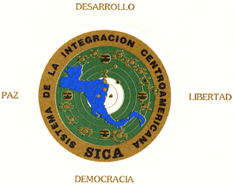
圖2-3：中美洲統合體標誌

SICA的工作內容主要為人道協助，其餘則包括農業、經濟等領域事務之統合均屬其業務範疇。運作方式分為元首高峰會、部長會議、中美洲會議、中美洲法院及執行秘書處，基於SICA僅在各會員國間負有協調及建議功能，因此相關決定並無強制拘束各國之權力。
3.我國在SICA中扮演的角色
目前SICA共有8個會員國，另外尚有墨西哥、智利、巴西、阿根廷、秘魯和美國等區域觀察員；以及我國、西班牙，德國，義大利、日本、澳大利亞、韓國、法國、羅馬教廷等區域外觀察員。我國在SICA相關協助計畫中，除捐助興建SICA秘書處總部辦公大樓外，並參與多項合作計畫，例如2013年即有包括「中美洲暨多明尼加創業統合計畫」、「強化中美洲社會統合規模計畫」、「中美洲文化統合計畫」、「促進中美洲糧食安全之糧食增產與品質提升計畫」等，並由駐薩國大使館陳大使代表我國簽署相關合作計畫。

參、尼加拉瓜共和國

一、國情介紹
尼加拉瓜共和國
國旗 | 
國名（中文） | 尼加拉瓜共和國
國名（英文） | Republic of Nicaragua
國慶日 | 9月 15日
加入聯合國日期 | 1945年10月24日
語言 | 西班牙語
首都 | 馬納瓜
面積 | 130,668平方公里 （約為台灣面積之3.6倍，係中美洲面積最大之國家，其中9,240平方公里為湖泊）
地理位置 | 位於中美洲中部，東臨加勒比海，西濱太平洋，南界哥斯大黎加，北鄰宏都拉斯。
人口 | 600萬人（2012年）
宗教 | 天主教
幣制 | Córdoba
匯率 | 1美元 = 23.70Córdoba
政治制度 | 共和國，總統制，總統任期5年
建國簡史／歷史概況 | 西班牙人入侵前，尼加拉瓜之居民均為印地安人，多以狩獵為主，其總首長名為「尼加勞」（Nicarao）， 該國因而得名。1821年9月15日，尼加拉瓜與中美洲其他四國同時宣佈脫離西班牙統治而獨立，但基礎未定，該五國旋於1822年加入墨西哥帝國，1823年參加中美洲聯邦。後尼國自由黨人士主張脫離聯邦自行獨立，與保守黨紛爭不息，1838年由黨爭演成內戰，結果自由黨獲勝，同年4月20日建立尼加拉瓜共和國。
國會 | 採一院制, 國會議員任期5年, 計有議員92人（直接選舉90人， 卸任總統及以最高票落選之總統候選人為法定國會議員）， 其中桑定黨（FSLN/執政黨）62名、自由憲政黨（PLC）2名、獨立自由黨（PLI）26名。現任議長為桑定解放陣線黨之努內斯（René Núñez Téllez）。
內閣 | 內政、外交、國防、財政、教育、農牧、工商、交通、衛生、勞工、家庭、環保、能礦、家庭經濟等14個部會
司法機關 | 司法機關分為地方法院, 上訴法院及最高法院. 最高法院由國會選出之16位大法官組成, 任期5年。
元首 | 奧德嘉總統（Daniel Ortega Saavedra）、阿耶斯雷門斯副總統（Moisés Omar Halleslevens）
主要政黨 | 桑定解放陣線黨（FSLN） , 獨立自由黨（PLI）,自由憲政黨（PLC）
一般政情／政治情勢 | 尼加拉瓜總統奧德嘉於2011年11月6日總統大選中以62.66%之高得票率勝選連任，國會92席中，桑定黨囊括62席，未來5年將是桑定黨完全執政之局面。  奧德嘉總統施政以「消除貧窮飢餓，照護弱勢團體」為重點工作，其自動宣佈總統及政府各部門重要官員減薪，教育及醫療免費，調降公車票價，及推動「零飢餓計畫」等深受一般窮苦大眾支持與擁戴；尤其解決電力嚴重短缺問題，供電恢復正常，深獲各界肯定。在外交方面，奧德嘉政府除加入委內瑞拉查維斯總統創立之「美洲玻利華聯盟」（Alternativa Bolivariana para las Americas），另加強與古巴、阿爾及利亞、利比亞、伊朗及俄羅斯等國之合作關係。
社會概況 | 尼國為中美洲各國中經濟發展最落後之國家，貧富懸殊由來已久，因此改善窮人生活成為現政府首要目標，近兩年來鄉鎮居民福利已獲較佳照顧，目前尼國為中美洲治安最佳國家。
財政收支 | 國內生產毛額為105億802萬美元（2012），平均國民所得為1,763美元（2012），經濟成長率為5%（2012），失業率為6.5%（2012），通貨膨脹率為6.62%（2012）。
平均國民所得 | 1,730美元（2012年）
輸出總值 | 27億7,832萬美元（2012年）
輸入總值 | 53億760萬美元（2012年）
主要輸出項目 | 主要輸出項目：咖啡、牛肉、黃金、乾酪、蝦類（龍蝦）、花生、紅豆、蔗糖等。
主要輸入項目 | 石油原油、提自瀝青礦物之油類、醫藥製劑、載貨用機動車輛、電話機或手機、稻米、殺蟲劑、殺菌劑、鋤草劑、小客車等。
主要出口國 | 美國、委內瑞拉、薩爾瓦多、加拿大、哥斯大黎加、瓜地馬拉、宏都拉斯、墨西哥、波多黎各、西班牙。
主要進口國 | 美國、委內瑞拉、哥斯大黎加、中國大陸、墨西哥、瓜地馬拉、薩爾瓦多、宏都拉斯、日本。
我對該國輸出 | 4,610萬美元（2012年）
我自該國輸入 | 5,210萬美元（2012年）
與各國關係 | 與各國關係：主張與世界各國維持關係，目前在37個國家設有使領館，在亞洲地區為日本、韓國及我國。尼國長期以來與哥倫比亞存有海疆爭議，極力反對美國在哥國駐軍。
對外政策 | 對外政策：歷任政府均崇尚民主自由，支持並積極參與中美洲整合體系，現任桑定黨政府則持反對霸權及帝國主義，批評美國在國際上之強勢作風。除加入委內瑞拉查維斯總統創立之「美洲玻利華聯盟」(Alternativa Bolivariana para las Americas)，另加強與古巴、阿爾及利亞、利比亞、伊朗及俄羅斯等國之合作關係。
資料來源：外交部網站

二、訪問紀要
本團於6月13日（星期四）上午9時許抵達尼加拉瓜共和國（以下簡稱尼國），於當日下午前往訪視駐尼國大使館3位不同層級同仁之住居及生活圈，瞭解同仁日常生活情形，並依原訂行程於次（14）日起分別拜會尼國國會議長、中央銀行總裁、財政部部長、次長及公共服務局局長。

（一）拜會尼國國會議長
本團於6月14日（星期五）上午9時與尼國國會議長努內斯 （René Núñez Téllez）先生會晤，就兩國之公務人員人事制度及國會運作情形交換意見。主要交流內容如下：
1.尼國公務人員之人事法律為476號法案，將人事進用等制度予以法制化，根據這個法律，尼國公務人員係依據其學歷、專長來決定是否符合該職位之條件，如果相關專長條件不符合，亦可經由訓練、進修等方式達成。
2.尼國公務人員培訓方面，也有與大學進行建教合作，以尼國國會而言，目前係與尼加拉瓜大學進行建教合作，以培訓法學、管理等相關方面之專業人才，現有10位人員。
3.各部會須於每年8月至9月間提出預算執行情形報告，如有機關執行率較低，且其他機關亦有預算需求時，即可將其預算挪移至其他機關；另外如稅收有短缺時，行政部門也必須重新配置預算。
4.尼國國會除制定法律外，亦有立法決議機制（類似我國主決議、附帶決議），可以是通案決議，亦可為個案決議。

（二）拜會中央銀行總裁
本團此行駐尼國大使館特別安排於同日下午3時拜會中央銀行，主要係因該行總裁蓋瓦拉（Alberto José Guevarra Obregón）先生之盛情邀約，蓋瓦拉先生於擔任財政部長任內，與我國簽訂交流互訪協定，並曾於2010年4月受本總處邀約訪台，與我國關係特別友好，因此本次特別邀請本團參訪中央銀行之貨幣博物館及欣賞尼國民族舞蹈。
有關尼國早期未建立貨幣制度前，係以可可豆作為交易之貨幣；尼國之貨幣稱之為Cordoba，係為紀念西班牙征服者Francisco Hernandez de Cordoba而命名，Cordoba於1524年在尼國的尼加拉瓜湖畔建立第一座城市格拉那達（Granada），是最早的中美洲殖民城市之一。尼國貨幣較特別之處在於1990年因通貨膨脹的關係，曾發行面額1,000萬幣值的鈔票；另現行鈔票材質為塑膠材質。至於尼國民族舞蹈部分，係融合西班牙與尼國原住民文化，結合戲劇、舞蹈和音樂方式呈現，以吉他和鼓伴奏，不同角色由不同服裝、木製面具、帽子與其他象徵來區別。

（三）拜會財政部及公共服務局
本團於6月17日（星期一）上午9時拜會財政部部長艾柯斯達（Iván Acosta Montalván）先生及次長杜姆絲（Cra. Meyling Dolmuz Paiz）女士，該部主要負責政府公共財政、人力資源管理與性別平權制度，以達成提升政府經濟成長、減少貧窮。部長特別提到，我國公務人員人事制度完整，因尼國目前正致力於公務員之人員配置、薪資、考績等相關制度改革，我國制度可做為尼國學習之參考。
在拜會財政部部長及次長後，隨後由公共服務局局長棠詩（Karen Estella Downs）女士簡報尼國人事制度，相關說明摘要如下。
1.尼國公部門組織架構
尼國公部門分為行政機關與公營企業兩大類，其中行政機關再分為中央政府、區域政府與地方政府；公營企業則分為公營非金融企業及公營金融機構，其各層級之機關（構）組織如圖3-1。

公部門
行政機關
公營企業
中央政府
行政中心
各級行政部門
各級機構
社會安全機構
高等教育機構
區域政府
大西洋區域自治區政府
地區政府
市政府
公營非金融企業
公營非金融
企業
市政府公營非金融企業
公營金融
機構
公營銀行
公營非銀行金融機構
金融性質公部門
非金融性質公部門

圖3-1：尼國公部門組織架構圖
公營金融
機構
公營
銀行
公營非銀行金融機構

2.公務人員情形
（1）人數：約11萬3千人，女性約占69％。
（2）機關類別：以衛生醫療、教育、國防安全三大機關為主，其各類別人數如表3-1。
表3-1：尼國各類別機關人數統計表
機關類別 | 男 | 女 | 職務總計
國家行政職務 | 3,327 | 4,275 | 7,602
衛生醫療職務 | 8,646 | 18,677 | 27,323
教育職務 | 15,580 | 38,869 | 54,449
保安國防職務 | 12,802 | 4,683 | 17,485
部會及機構其他職務 | 2,992 | 2,998 | 5,990
總計 | 43,347 | 69,502 | 112,849
（3）人員層級：分為領導、行政管理、執行三層級。

3.人事機關介紹
尼國人事業務主要由財政部處理，財政部下設公共服務局，為該國人事專責機關，而各部會中亦設人事單位，負責推動各項人事措施。
表3-2：尼國人事機關一覽表
機關 | 主要任務
財政部 | 統籌人事政策規劃機關
公共服務局 | 執行人資管理相關法令並督導各部會人事業務
各部會人事單位 | 實務推動各項人事措施
國家公務員委員會 | 人事相關諮詢部門
公共服務訴願委員會 | 受理相關訴願案件

（1）公共服務局任務
A.擬定人力資源發展及管理制度之政策與法規。
B.領導、調整及監督人力資源管理制度之落實。
C.行政部門各機構架構之評鑑與分析。
D.配合市場薪資研究，協調擬定薪資、工時、規劃人事預算。
E.指導各部會人事業務推動。
（2）公共服務局內部單位
A.部門規劃處：下設組織分析及規劃組、工作分類組等2組
B.人力經營及管理處：下設招募組、職能訓練及發展組、證書組等3組
C.服務規劃處：下設中央單位員工名冊管理組、所屬單位員工名冊管理組等2組
D.薪資分析及研究處：下設薪資研究組、統計及分析組等2組。
4.人力發展國家計畫
（1）計畫期程：2012年-2016年。
（2）計畫願景：蛻變中的尼加拉瓜朝向「挑戰世界經濟｣、「挑戰氣候變遷｣、「建立廉正環境｣及「抑制惡性循環｣等願景邁進。
（3）計畫目標及策略：
A.結合社會活力改善投資環境：促進產業、電力投資，增加工作機會、將低生活費用，進而促進國民各方面安全保障。
B.總體經濟穩定與經濟成長：建立政府、企業與勞工結盟，促進薪資平等，將低債務及通貨膨脹。
C.降低貧窮與不平等：推動資本化及補貼社會方案及權力與公民參與。
D.價值重建：提升人員的能力培養，強調個人內心層面價值的重建，以及重拾法制觀念，並建立道德圈，以達成天主教的價值觀、社會主義的理想與實踐。
5.人事制度：
（1）人員進用
A.部、次長及一級機關首長為政治任命，常任般公務人員由機關選任並簽訂契約，其資格條件為年滿18歲以上至65歲以下之尼國籍公民或依移民法得予在尼國境內工作者；未遭搋奪公權者；身心健康堪任公職者；具必要技能足堪執行將任職務者；並不得聘任其職務者之四親等旁系或二親等直系親屬。
B.選任方式為各部會依其職務所需具備資格公告徵才，公告內容應包括工作性質、應徵職缺所需專長及學經歷等，並由各部會成立之評選委員會辦理，獲選人員並須經30日試用及主管認可其工作表現後始得正式任職。
C.職務出缺時，基於機會均等原則，均採公告徵才方式辦理，無內陞或外補之區分。
（2）培育訓練
A.公務人員培訓的法律根源是基於第476號法案-公務及職業管理法，並根據各職務之專業性及技能性需求，行政機構可透過相關機關和組織的協助，提供公務人員必要之訓練，為提升其職業上、技術上及個人上的能力，包含基礎培訓和專業化，自該476條法規迄2013年，總計有17,052人接受相關訓練；該國也非常重視高階人力培訓，並開設公共管理碩士及勞工法碩士等課程。另基於人力發展之需求及現有的資源，政府行政機構應在公平的原則下，負責決定人力訓練的計畫及策略。又公務主管機構有義務完成所有人事部門技術人員的培訓計畫的設計、執行及評估。
B.在人資管理及國家公務兩性平等的基礎上，培訓的發展及其設計主要考量以下事項：在機構中創造好的環境、高階及領導階層的培訓、加強管理人員的管理和技術上的能力、將基本人資管理的知識普及化、提供關於人資管理制度的特殊訓練。
C.國際交流培訓：目前與中美洲公共行政協會（ICAP）進行公部門品質管理培訓專案；與哥倫比亞國際合作署（APC）合作辦理公部門品質管理培訓授證及技術輔導；與西班牙國際發展合作機構（AECID）辦理勞務及公共行政研究所（學士後訓練）。
（3）薪資給與
A.以公平、平等、競爭原則規劃，總統府法令19-2007規定主要公務員薪資，並依職責及階層訂定薪資表，各職務薪資不因年資長短而有所不同。採用政府依據三方共識（政府、私人企業與工會） 政策調整最低薪資，1年以調薪2次為原則。
B.薪資依月俸形式支付，支付方式由所屬單位決定，除經法院裁定外，所屬單位不得任意扣減其薪給或實物代支。另尼國中央機關員工薪資每月發放係由各部會先製作薪資資料後，送交公共服務局統一發放。該國人事費約占總預算之32％至40％。
（4）其他
A.目前尼國公務員平均年齡為45歲，而政務官為政治任命，平均約35歲；另公務員女性比率約達70％，主因是尼國女性多於男性，且該國立法保障女性工作權，並特別重視性別平等。
B.尼國一般公務員均適用勞工法令，其休假為工作每滿1個月有2.5天休假，滿1年即有30天休假；退休條件為年滿60歲，且服務滿750週（約15年）。
C.尼國公務員可以組織工會，且憲法保障其擁有罷工權，惟不常發生罷工情形。

肆、外館人事業務意見交流部分
本團此行除拜會相關中美洲友邦國家外，並參訪我國駐薩爾瓦多共和國大使館及駐尼加拉瓜共和國大使館同仁當地居住之宿舍，瞭解實際現況，並與我駐外館所進行人事業務座談，就駐外人員人事制度及現行國內刻正推動重要人事制度交換意見，相關內容如下：

一、駐外人員公出採購假制度
現行針對D、E駐外地區訂有公出採購假及補助之規定，以利同仁進行物資補給，上開規定同時要求於採購假期間應進行健康檢查，惟實務上採購假期時間有限，不一定有時間進行體檢，另前往第三國亦可能不熟悉當地醫院情形，而難以安排，該部分於運作上造成同仁不便與困擾，建議予以修正。

二、公務人員年金改革制度
目前銓敘部刻正推動公務人員年金改革制度，不論是調降所得替代率或延後退休年資等相關改革，應多以公務人員的立場思考，同時應捍衛公務人員之尊嚴，畢竟多數公務同仁均是戮力從公，以駐外人員而言更是辛苦，雖然強制休假為14天，但幾乎都必須在營休假。

三、房補費制度
駐外人員赴任後立即面臨選擇租賃處所之問題，大多透過房屋仲介處理，惟囿於時間限制，因此選擇有限，建議參考美國駐外單位統一租賃或採定額給付方式（非實報實銷）。另建議將駐在國當地治安及風險等因素納入下次房補費調整之考量。

四、駐外人員陞遷制度
駐外同仁無不盡忠職且業務繁忙，建議針對三等秘書陞任二等秘書之階段應多予以肯定及鼓勵。

五、考績評核制度
現行制度係由上而下進行考評，取決於主管裁量權，其考核作業之客觀性易受質疑及挑戰，建議參考同儕的意見及增加下屬對上級長官之考評。

伍、心得及建議

一、薩國部分

（一）婦女城計畫倡導性別平權
由於中美洲國家婦女權益普遍受到忽略，且包括人口販賣、未婚生子等問題相當嚴重，婦女在缺乏經濟自主、遭受就業歧視及人身安全危險情況下，確實屬於社會中的弱勢族群。薩國第一夫人碧娜多女士長年投身勞工及社會運動，對於婦女議題亦相當關切，爰自夫婿傅內斯總統上任後即大力推動婦女城計畫，透過提升生理衛生及生育條件、防制性別暴力、強化婦女經濟自主、提供急難救助及嬰童照顧等整合性服務，對於提升婦女權益、促進性別平權觀念已有顯著效果，深獲國際肯定，也獲得聯合國、美洲國家組織等頒發獎章。
該計畫的推動顯示，中美洲國家雖然經濟及財政情況普遍較為落後，但是也唯有透過深耕兩性平權觀念，使婦女的人身安全、經濟安全及家庭安全都受到保障，才能有更為廣大、健全的勞動力投入就業市場，創造更大經濟產能，因此薩國婦女城計畫的成功，鼓舞了中美洲其他國家的兩性平權理念，亦可作為我國在推動性別主流化議題的參考與借鏡。

（二）公共行政法草案構想完善
薩國政府以往於總統選舉政黨輪替後，往往造成政府部門大量的人員異動，且實務作業上強調人治，影響文官體系的穩定，且較缺乏一套完整人事制度，因此薩國在總統傅內斯於2009年6月上台後，即著手規劃建立一套統一且完整的人事制度與管理措施，有助於文官制度的建立及國家永續發展。
在公共行政法草案中，值得注意的是，薩國的考核制度特別設計為各項業務之年度目標係由主管與屬員簽訂協議，並作為考核基礎，亦即透過主管與屬員共同討論，並確認出可以達成的年度目標後，才據以執行，因此屬員不會因為目標僅由主管訂定，即缺乏努力達成的動力；相反地，透過此種合議式的目標設定制度，可以確保該項績效目標實際可行，而屬員亦必須對於自己的承諾負起確實執行、努力達成目標的責任，因此該項制度設計可說相當符合目標管理與成果導向的精神。
此外，薩國在設計考核制度時，亦已注意到因應不同職務層級所負擔不同職責程度，因此在考核項目比重上，也按層級區分執行面與成果面的考核標準，因而可以更公平、合理地進行每個職務的考核與評分。

二、尼國部分

（一）人事制度運作應強化法治觀念
尼國雖訂定有「行政暨公務人員服務法」（Ley No. 476, Ley del servicio civil y de la carrera administrativa）及其相關施行條例，規範政府機關人事政制度之運作，並適用於行政、立法、司法三權之各級政府機構，惟實務上，對於各機關執行面較無強制拘束力，因此，該國對於如何提升法治觀念、建立品質管理制度，並加強人才管理及改善公共服務，則列為未來發展重點及挑戰。

（二）天然資源豐富應善加利用
中美洲國家由於社會資源分配不均、人民貧富差距懸殊，進而影響其治安狀況，而尼國治安雖相對安全，惟經濟發展及相關建設較不及薩國，貧富差距較為明顯，諸如首都之街道、路口，均可見小孩或學童以乞討、叫賣或表演技藝方式謀生，此亦造成社會、交通問題，孩童失學情形嚴重；另本團此次亦參訪尼國著名馬薩亞火山（Volcán Masaya）及世界第十大、拉丁美洲第二大淡水湖—尼加拉瓜湖，充分感受到該國豐富之天然資源，惟上開景點之觀光建設或設施似未臻完善，如予以妥適規劃及充分開發利用，將有助於該國之觀光產業發展。

三、後續建議
本團經此次為期10天的訪問，就薩國及尼國訪問重點提出以下建議：

（一）持續推動與中美洲國家有好互訪，促進相互學習
薩國及尼國目前均刻正推動建構全面性公務人員制度或人力發展計畫，該二國均表示，極需蒐集瞭解國外相關制度以作為後續規劃或執行之重要參據；另本次訪問也學習到其他國家在性別平等議題上或預算控管及執行等方面之不同做法，因此藉由此一互訪機制，除促進雙方互相學習外，並可透過非正式外交管道，促進彼此交流及增進邦誼。

（二）加強成果導向之考核制度
為強化我國公務人員考績制度之功能，提升行政績效，我國現行刻正推動公務人員考績法制相關改革，並將考核項目修正為工作績效與工作態度，並增訂實施面談及團體績效評比機制等。另薩國目前公務人員之考核，缺乏標準化的考核機制，完全取決於主管，爰該國也就該部分進行相關改革規劃，依其制度設計係以成果導向、相互比較、領導與管理績效作為考核三大面向，其中有關考核前主管及受考人雙方應先協調好預定達成目標，一旦目標協定後需雙方簽署同意，並據此作為考核基礎，此與現行我國規劃增訂面談機制做法相同；另在考核評比部分，係依不同層級人員施予不同考核項目比重（如領導階層著重成果面、基層人員著重執行面），並研議將民眾對公務人員評價納入考核，上開規劃之概念亦可作為我國考績法制改革之參考。

（三）研議建立政府機關預算彈性調整機制
為加強政府財務管理，並使中央及地方政府年度預算編製有所準據，我國現行各機關預算之編列係依預算法、地方制度法及財政收支劃分法等規定辦理，且對於各編列預算之項目訂有明確編列及流用規範，又對於各機關預算執行率未達一定比率者定有相關監督及管考機制，且於年度預算未執行完竣即予繳庫。我國上開規範機制立意雖良善，然實際執行上較缺乏彈性。本次拜會尼國國會議長，瞭解尼國對於政府機關預算執行及調整上極具彈性，於預算年度結束前3至4個月，視各部會經費執行及剩餘情形，可彈性調整其他部會運用，此一國家預算彈性運用機制應可作為我國相關預算制度規劃之思考，使各機關於業務執行及推動上更有助益。

附錄一：本團主要參訪議題一覽表
編號 | 議題 | 題目
 | 員額管理、人力運用及員額評鑑機制  Issues concerning government personnel quotas, management and evaluation | - 近年來中央政府人力規模之變化情形，以及影響變化的主要因素。  How the central government headcount changes recently? What are the major factors of the change?  - 中央各機關配置員額如何決定？是否與預算編列相互結合？  What are the principles in determining the central government headcount? Is it determined by the budget?  - 中央各機關總員額規模是否有總額上限規定？  Is there a ceiling on central government headcount?  - 中央政府機關是否有建立整體員額評鑑或人力配置的評估制度？如何進行？  Is there an established evaluation system for the government organization and headcount management? How the system works?  - 員額（人力）評鑑制度結果如何與中央各機關人力調整相扣合？  How the evaluation system for the government organization and headcount align the adjustment of central government manpower?
 | 公部門待遇制度  Issues concerning pay and benefits of civil servants | - 公部門待遇結構（內涵）為何？  What are the categories of the government employee pay?  - 高低職務待遇差距及其設計原則？公私部門待遇高低比較？  What is the ratio of the highest rank civil service pay to the lowest rank? What are the principles in determining the pay regarding high-ranking and low-ranking civil service? Is the pay of government higher or lower than the private enterprises?  - 是否因公務人員之身分屬性或業務特性而有不同支給標準？如有不同支給標準，其設計原則為何？  What are the principles in determining the pay of different categories civil service?  - 公部門待遇調整之機制及考量因素為何？  How does the pay adjustment mechanism of government work? What are the adjustment factors?
 | 公務人員培訓業務  Issues concerning training and development of civil servants | - 貴國公務人力資源主管機關為何？該機關在政府體系中的地位及主要業務職掌事項？  Which organization or institution is responsible for the government human resource management? What is the status of that organization or institution in the government system? What are the main duties of that organization or institution?  - 貴國中高階公務人員培訓現階段辦理情形為何？發展策略為何？培訓種類及其課程內容為何？  How is the condition of the mid and high-ranking civil service training? What are the categories and contents of the mid and high-ranking civil service training?
 | 國際交流與合作  Issues concerning the cooperation with international training organizations | - 參與國際訓練組織之現況？  Do you establish any relationship in the civil service training with international training organizations?  - 與其他國際學術機構合作之情形。  How is the performance of the cooperation with international training institutions in the civil service training?

附錄二、訪問剪影
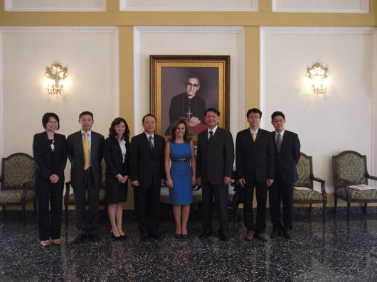
本訪團與薩國第一夫人碧娜多女士合影，右3為本總處張副人事長念中，右4為碧娜多女士）。
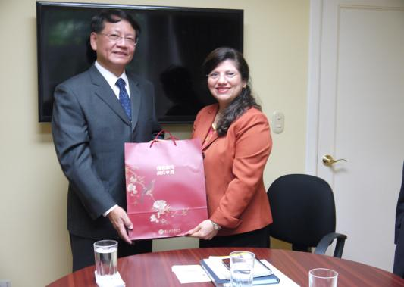
本總處張副人事長念中致贈薩國總統府技術秘書處副執行長吉紐內斯女士紀念品。
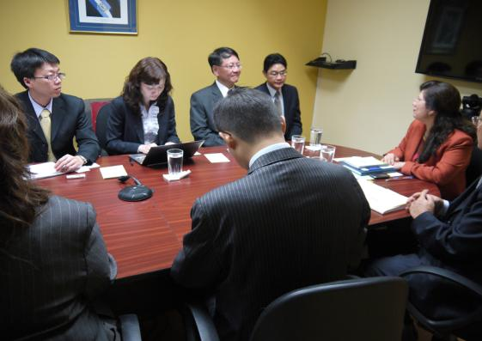
本團拜會總統府技術秘書處，並就該國經濟發展及性別平權議題進行意見交流。
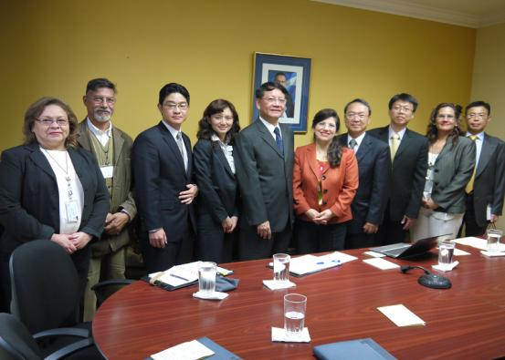
本團於拜會總統府技術秘書處後合影留念，左5為本總處張副人事長念中，右5為薩國統府技術秘書處副執行長吉紐內斯女士。
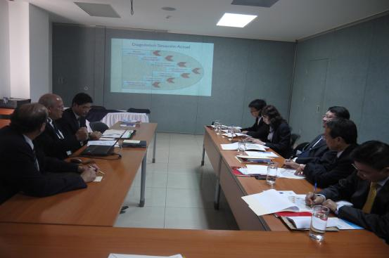
本團拜會薩國總統府策略秘書處，並就該國規劃建立常任文官制度與公務員專業化情形進行意見交流。
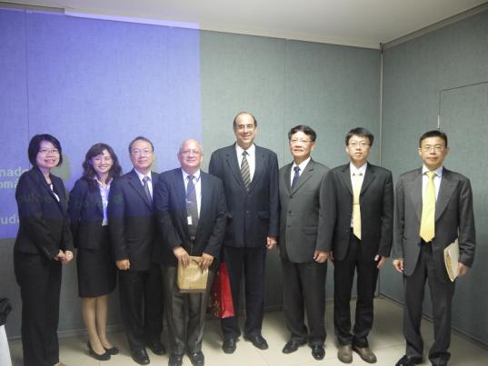
本團於拜會薩國總統府策略秘書處後合影留念，右3為本總處張副人事長念中，右4為薩國總統府策略秘書處副執行秘書長摩拉雷斯先生。
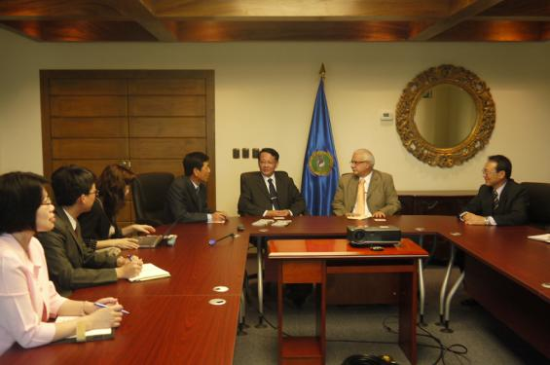
本團拜會SICA秘書處總部，並就SICA之沿革、任務、及我國在SICA所扮演的角色進行意見交流。
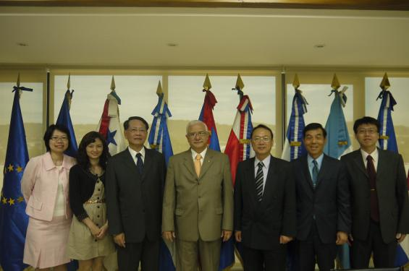
本團於拜會SICA秘書處總部後於「中華民國（臺灣）廳」合影留念，左3為本總處張副人事長念中，中間為SICA秘書長阿爾曼先生。
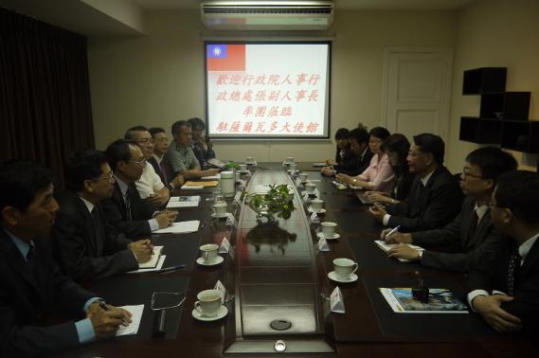
本團拜會駐薩爾瓦多大使館，就該館推動雙邊交流工作、人事運用情形及同仁權益事項進行意見交流。
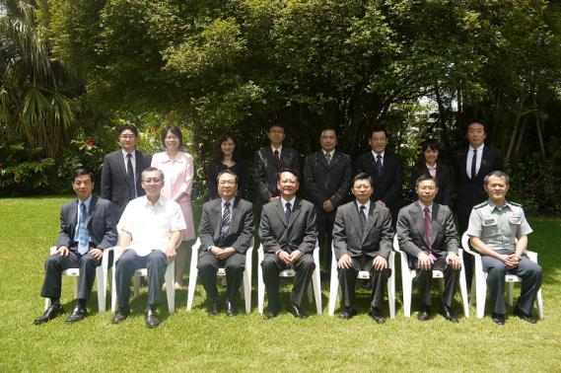
本團於拜會駐薩爾瓦多大使館後合影留念，前排中間為本總處張副人事長念中，前排左3為駐薩爾瓦多大使館陳大使新東。

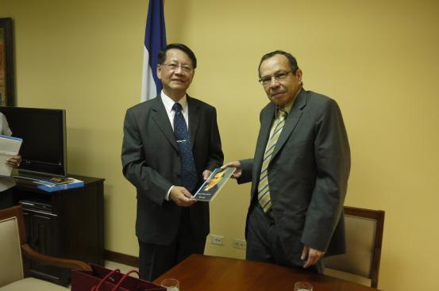
尼國國會議長努內斯先生贈送本總處張副人事長念中紀念品。
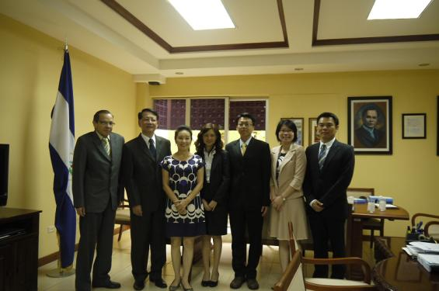
本團於拜會尼國國會議長努內斯先生後合影留念，左2為本總處張副人事長念中，左1為努內斯先生。

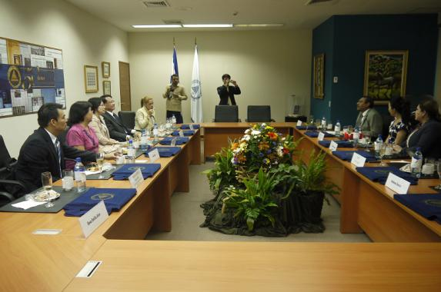
本團拜會尼國中央銀行總裁蓋瓦拉先生，並就尼國貨幣沿革及兩國友好關係進行意見交流。
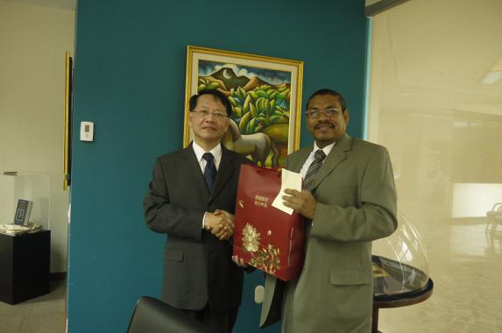
本總處張副人事長念中致贈尼國中央銀行總裁蓋瓦拉先生紀念品。

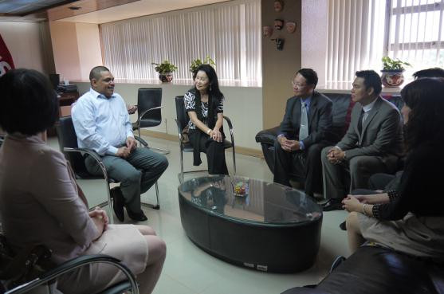
本團拜會尼國財政部部長艾柯斯達先生，並就該國財政部職掌及人事制度規劃情形進行意見交流。
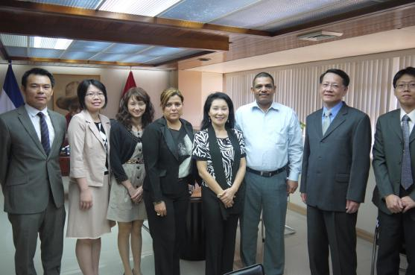
本團於拜會尼國財政部後合影留念，右2為本總處張副人事長念中，右3為尼國財政部部長艾柯斯達先生，左4為財政部次長杜姆斯女士。

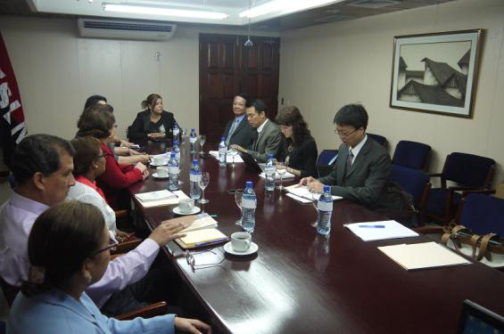
本團拜會尼國財政部公共服務局，就該局業務職掌及人事制度規劃情形進行意見交流。
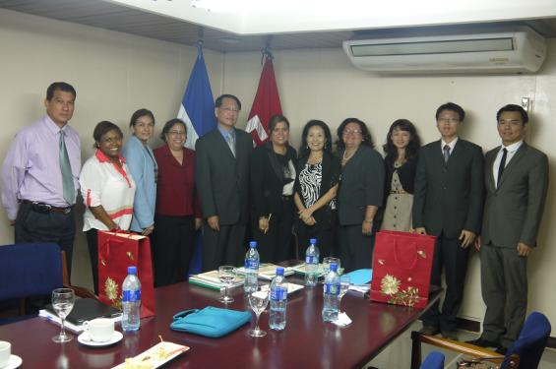
本團於拜會尼國財政部公共服務局後合影留念，左5為本總處張副人事長念中，中間為財政部次長杜姆斯女士，右4為公共服務局局長棠詩女士。

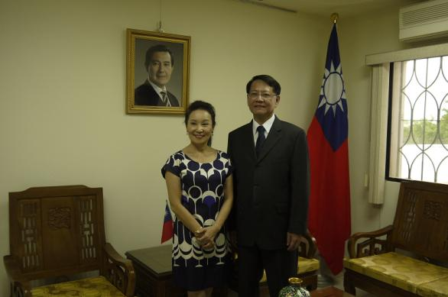
本總處張副人事長念中與駐尼加拉瓜大使館邢大使瀛輝合影留念。
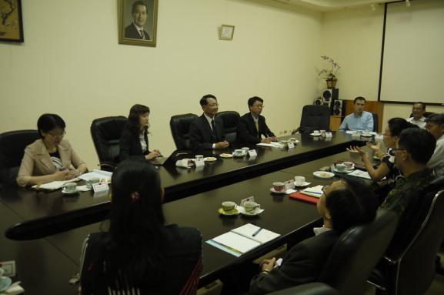
本團拜會駐尼加拉瓜大使館，就該館推動雙邊交流工作、人事運用情形及同仁權益事項進行意見交流。

附錄三、相關西文資料

